1. Созданы whl-пакеты сервера и клиента:

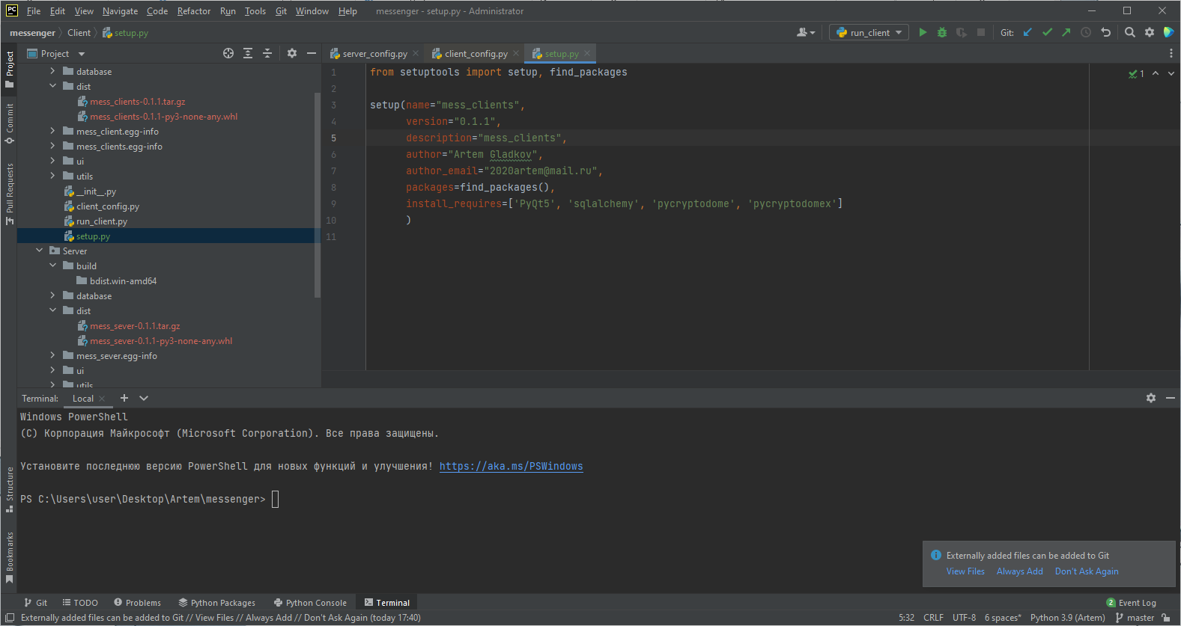

1. Загрузка пакета на pypi.org выполнена с помощью twine, т.к. по сообщению консоли upload устарел.

URL для загрузки пакетов указан repository: <https://upload.pypi.org/legacy/> (также по результатам ошибок консоли)

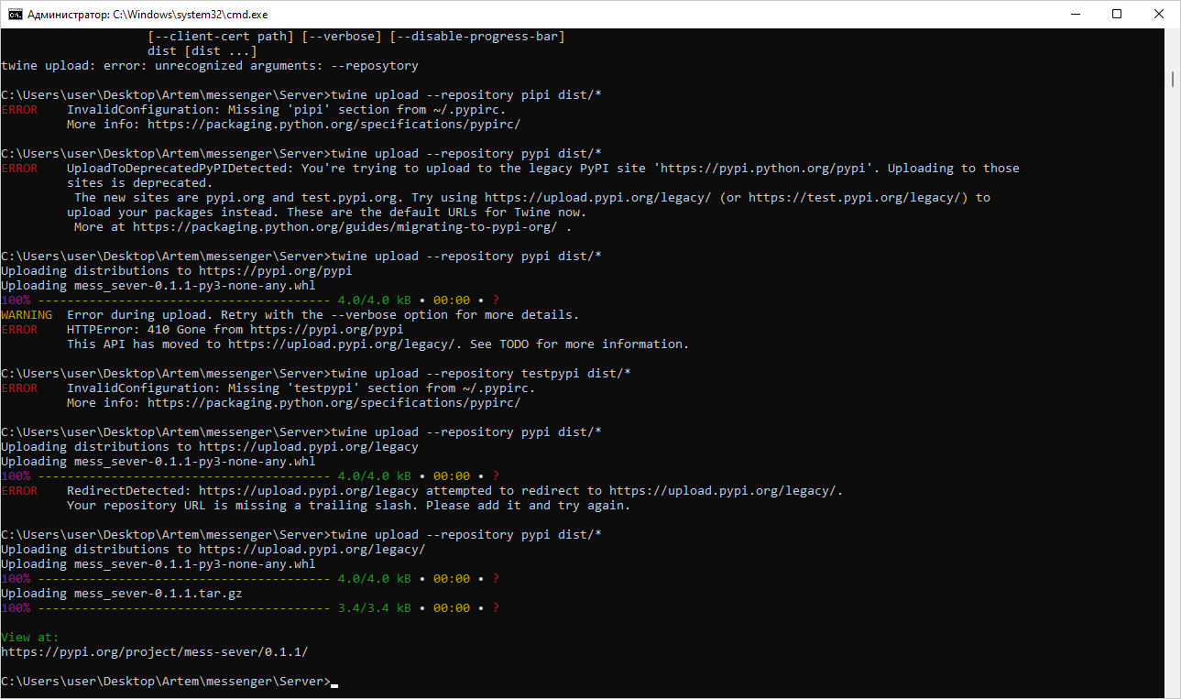

<https://pypi.org/project/mess-sever/0.1.1/>

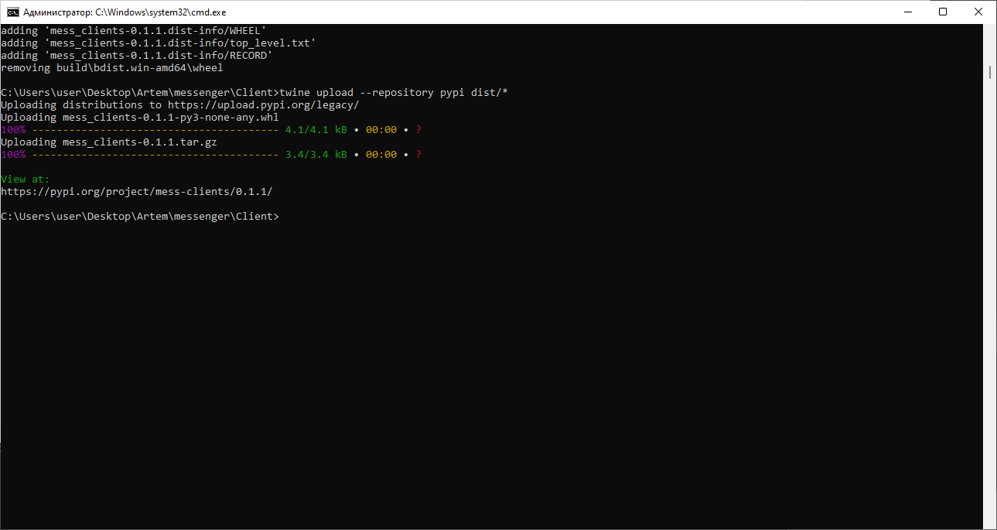

<https://pypi.org/project/mess-clients/0.1.1/>

1. Созданы exe-файлы

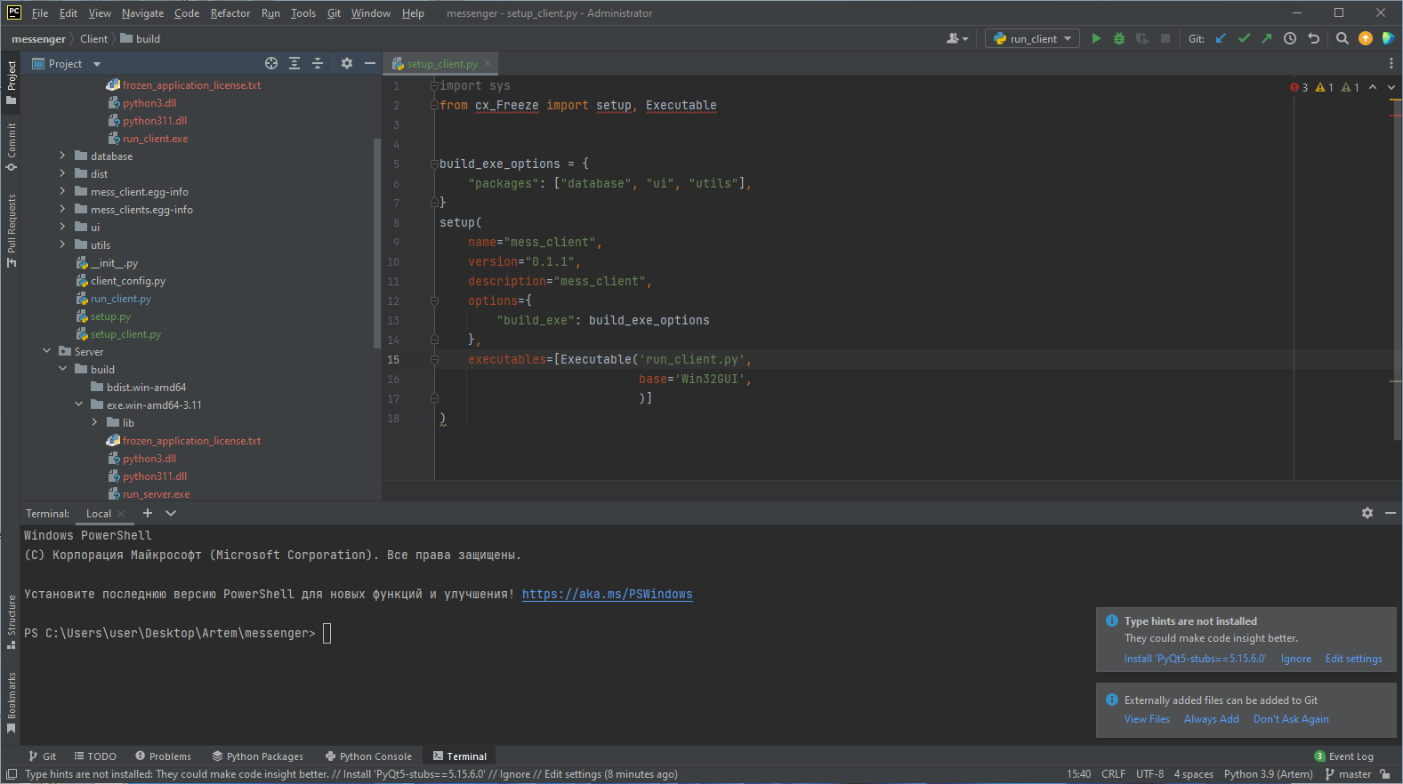

1. Запустить exe, сформированные через cx_Freeze , к сожалению, так и не удалось